IT行业薪酬现状与变化

**黄泽**

**1大连理工大学 辽宁省 大连市 116000**

**摘要：**在当下，IT企业影响着社会生活的方方面面，IT行业的薪酬也被人们所人们广泛地关注。例如对于企业薪酬来说，按照传统薪酬理论,企业薪酬的功能是针对管理者一方面言的,即相对雇主或者企业管理者而言的作用与功能。但是随着时代的变迁，依据现代企业管理理论,任何管理行为都是管理者和被管理者的互动过程,企业薪酬作为连接雇主和雇员劳动关系的纽带,对双方都有不可替代的作用。为此，现代薪酬的功能必须从企业和员工两个角度进行考察。对于企业来说，薪酬的功能有通过增值功能薪酬来为企业和投资者带来预期收益的资本、控制企业成本、塑造企业文化与支持企业变革等；对于员工来说，薪酬的功能有保障功能、激励功能、社会稳定价值功能等。这正是IT行业的薪酬起到具有的重要作用，通过一份权威报告对IT行业薪酬现状与变化进行分析，重点在于薪酬变化而又不只是薪酬变化。

1 引言：

近日，招聘公司Hired连续第四年公布了年度全球科技行业薪资报告【1】。报告基于市场上1,800多名全球技术人员的回复，分析结果显示，美国科技行业的薪资正在稳步上升。

其中重点分析了求职市场中科技行业的薪资数据，包括软件工程师、产品经理、开发运营工程师、设计师及数据科学家等岗位。

在报告中选取了人们普遍关注，且具有一定参考价值的结论进行梳理，主要内容如下：2019 年，全球技术从业者的平均薪资为 12.9 万美元；76% 的技术工作者认为参加编程培训机构对求职有帮助；最热门的五大技术；哪一类软件工程师薪资更高。

2 2019 年全球技术工作者平均薪资：

2019 年，全球技术从业者的平均薪资为 12.9 万美元。

美国技术从业者的平均薪资要高于世界平均水平，为 13.5 万美元，整体来看，东海岸的薪资增长速度要更快。（见图一）

2019 年，旧金山湾区已经连续第四年成为技术工作者收入最高的就业市场，平均薪资为 14.5 万美元，去年的工资增长率为 2％，考虑到其飙升的租金和丰富的技术成果，这并不令人感到意外；多伦多是美国技术从业者收入最低的就业市场，平均薪资为 10 万美元，不过，去年的工资增长率还不错，为 9%。

2019 年，法国巴黎的技术从业者的平均薪资为 5.2 万欧元，去年的工资增长率为 8%；英国伦敦的技术从业者的平均薪资为 6.2 万英镑。

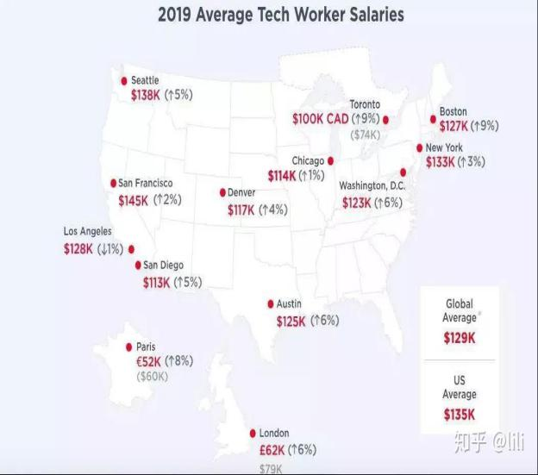

图一 美国技术从业者薪资情况

3 编程培训成为高等教育以外的合理选择：

苹果、谷歌和PayPal等科技巨头已经摈弃了传统的教育要求，而且他们越来越关注拥有特定技术力的人才，以及无法通过高等教育获得的工作经验。

虽然获得高学历有可能带来很多好处，但许多人都持有一个疑惑：从经济的角度来看，高学历的投资是否值得？

该报告调查了很多拥有硕士或博士学位的技术人员，对于硕士或博士学位对职业生涯是否有影响这一点，超五成开发者持否定观点。（见图二）

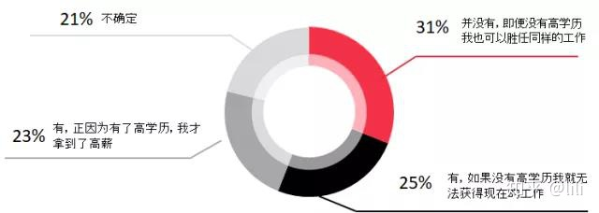

图二 对于高学历的投资态度

当问及是由有兴趣攻读博士学位时，54%的人表示否定。那么为什么对攻读硕士或博士学位没有兴趣？

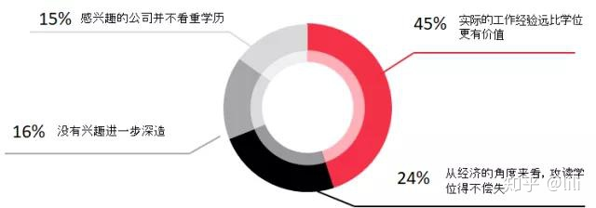

图三 对于高学历的消极态度的原因

调查还发现，科技工作者对于其他形式的学习方法更为感兴趣。

2019年软件工程师状况报告显示，随着其他形式的教育变得更加开放，编程培训班呈现逐步取代大学学位的趋势。（见图四）

特别是在伦敦的招聘市场，更多人倾向于招聘参加过培训班的软件工程师和美国市场的软件工程师。

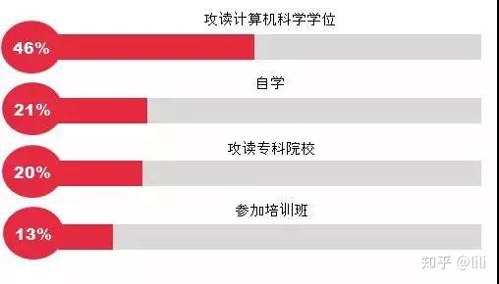

图四 软件工程师学习编程的渠道

调查显示，超过七成（76%）的人认为编程培训班更有助于帮忙找到软件工程师的工作。

但是作为科技领域的招聘经理，其愿意聘用培训班毕业的技术人员吗？结果表明，五成以上的招聘经验也是认可的。（见图五）

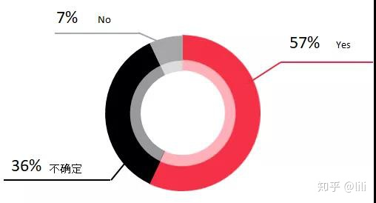

图五 招聘经理是否聘用培训化技术人员

4 最热门的五大技术：

高科技人才的需求仍在不断攀升，特别是某些技术领域的人才更为炙手可热。

在软件工程师中，全栈开发人员是美国最受欢迎的开发人员，而后端工程师在英国最受欢迎。（见图六）

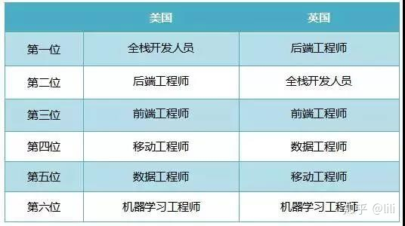

图六 需求最高的软件工程师技术岗位

虽然一直以来科技人才都是创新企业的基础，但对于求职者来说，了解哪些技术在当今的招聘市场中占有一席之地至关重要。

该报告的数据显示，今年市场需求最高的技术分别为：JavaScript、Java、Python、Node.js和SQL。

5 哪一类软件工程师薪资更高：

在不同的国家或地区，哪一类顶级软件工程师最抢手，薪资更高？以下是报告中提供的参考数据。（见图七，组图共4张）

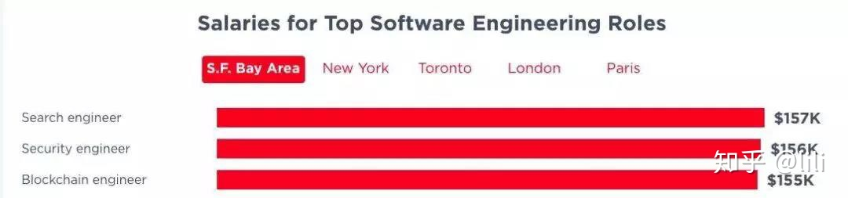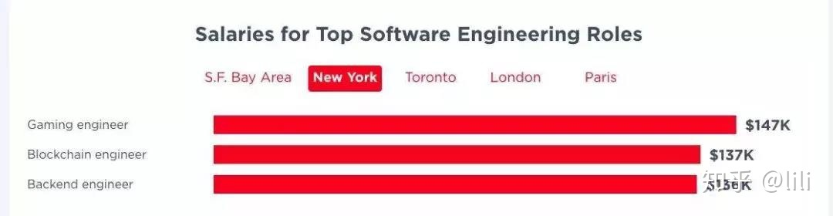

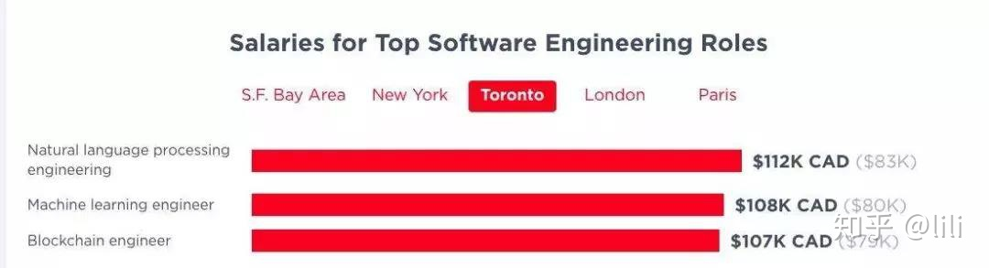

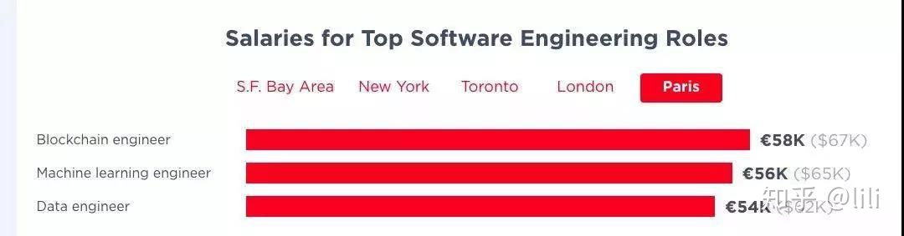

图七 不同工程师的薪酬与需求

据 Hired 的调查数据显示，在过去 12 个月，全球对区块链工程师的需求始终保持增长，同比增长 517％。

报告预测，随着企业开始实施它的无数用例，从数字身份和智能合约到劳动力管理和分布式数据存储，这一需求还将继续增长。

除此之外，具有安全专业知识的工程师也相当抢手，这可能是基于目前数据泄露事件不断增加和消费者隐私问题日益严重的情况。

在过去 12 个月里，企业对安全工程师的需求增加了 132％。

随着企业加大投资，试图通过数据驱动业务成果，并专注于创造个性化和预测性的客户体验，对数据分析和机器学习专业人才的需求正在升温。对具备这些技能的工程师的需求分别增长了 38% 和 27%。

6 结论：

总结这份报告，对于公司而言，实际薪资数据揭示了薪酬趋势和基准，各个公司都需要确保公平的薪酬，并在竞争激烈的招聘市场中吸引顶尖技术人才。事实上，美国和国际市场的平均薪资都呈现增加趋势，特别是区块链工程师与安全工程师。

参考文献

【1】招聘公司Hired2019年年度全球科技行业薪资报告。